**附件：教师节通信优惠活动方案**

**一、中国移动教师节优惠活动内容（仅限浙大教师）：**

1.活动方式：活动全部采用线下活动方式。

2.活动内容：

（1）活动一：

预缴120元得360元话费：月消费保底58元12个月，可享受预存120得360元话费优惠，话费分12个月返充，每个月30元。

（2）活动二：

预缴110得240元话费：月消费保底40元12个月，可享受预缴110得240元话费，话费分12个月返还，每个月20元

（3）活动三：教师专属套餐

飞悦不限量套餐：原月费148元，包含130流量模组（全国不限量，达到30G后限速）+18元语音模组。教师用户可享流量模组月费促销减免80元，**优惠后为68元/月，优惠期一年；**

（4）活动四：教师宽带优惠

教师宽带优惠：手机消费达58元及以上，即可享受百兆宽带免费用一年+宽带电视免费用一年。

3.活动说明：

（1）以上活动可叠加享受，具体以活动现场咨询为准；

（2）本次活动需凭身份证及校园卡/教师证等有效证件办理，且同一身份证下只允许办理一次；

（3）本次活动跟校园合约、部分集团合约互斥，飞悦不限量与部分预缴互斥，具体以系统实际操作结果为准，办理不成功的用户会联系退费，请保持手机畅通。

（4）今年参加过“5.17”电信日充值优惠活动的用户不可重复办理，具体可咨询现场移动工作人员。

**二、中国联通教师节优惠活动内容（浙大师生均可参加）：**

1.活动方式：活动全部采用线下活动方式。

2.活动内容：

（1）中国联通针对浙江大学师生推出优惠套餐：

校园卡套餐内容对比：

|  |  |  |
| --- | --- | --- |
| 项目 | 2017套餐 | 2018套餐 |
| 月费 | 18元 | 18元 |
| 语音 | 全国通话120分钟，超出部分0.2元/分钟，2000分钟虚拟网通话 | 全国通话120分钟，超出部分0.2元/分钟，2000分钟虚拟网通话 |
| 全国流量 | 套餐内2G，赠送4G，合计6G，寒暑假合计1.2G，以上流量为全国流量。校区内流量无限用，40G限速。 | 套餐内2G，赠送4G，可叠加9G，合计15G流量，30周岁以下的再叠加65G寒暑假合计1.2G，以上流量为全国流量。校区内流量无限用，100G限速。 |

注：因联通校园卡2018年套餐有所调整，为更好的服务浙大师生老用户，方便师生更改2018年校园卡优惠套餐，现场设点，收集师生身份证、学生证、或教职工证，按工信部实名要求后可更改套餐。

**浙大教师更改套餐后现场领取小礼品一份。**

**三、中国电信教师节优惠活动内容（浙大师生新开卡用户均可）：**

1.活动方式：活动全部采用线上办理方式

2.活动内容：

（1）套餐1：

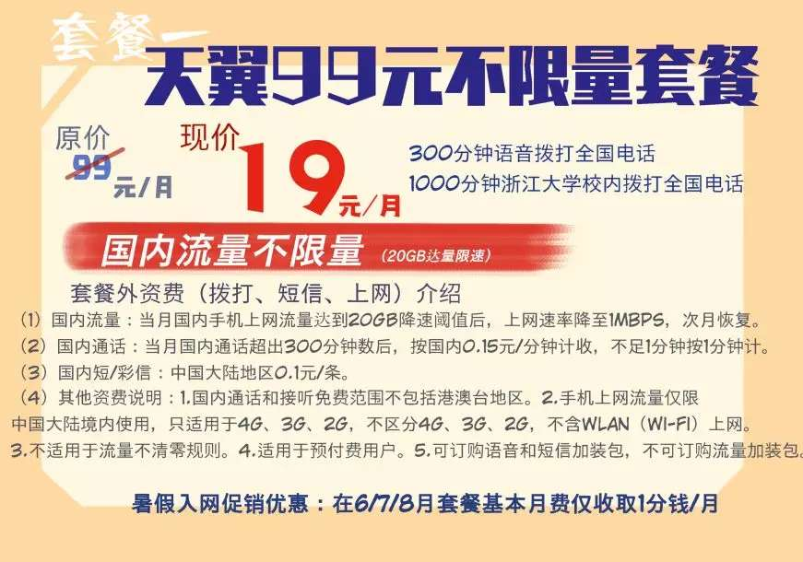

（2）套餐2

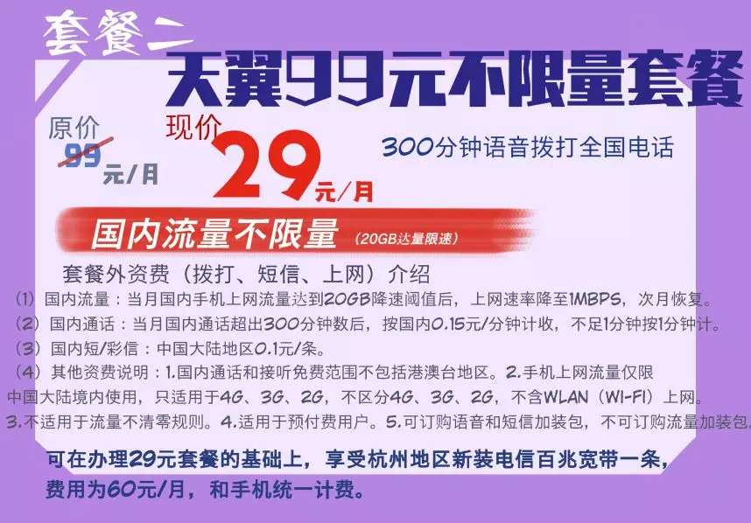

3.温馨提示

（1）此套餐二中仅包含宽带业务，不含数字电视、固定电话等业务。

（2）宽带安装：预约成功后，中国电信将在一周内联系用户安装宽带。

4.办理方式

根据中国电信杭州分公司的要求和工作流程，套餐一和套餐二采取不同的方式进行办理。

套餐一：

（1）新开卡自助办理，扫描下方图片里的二维码后按步骤进行办理。

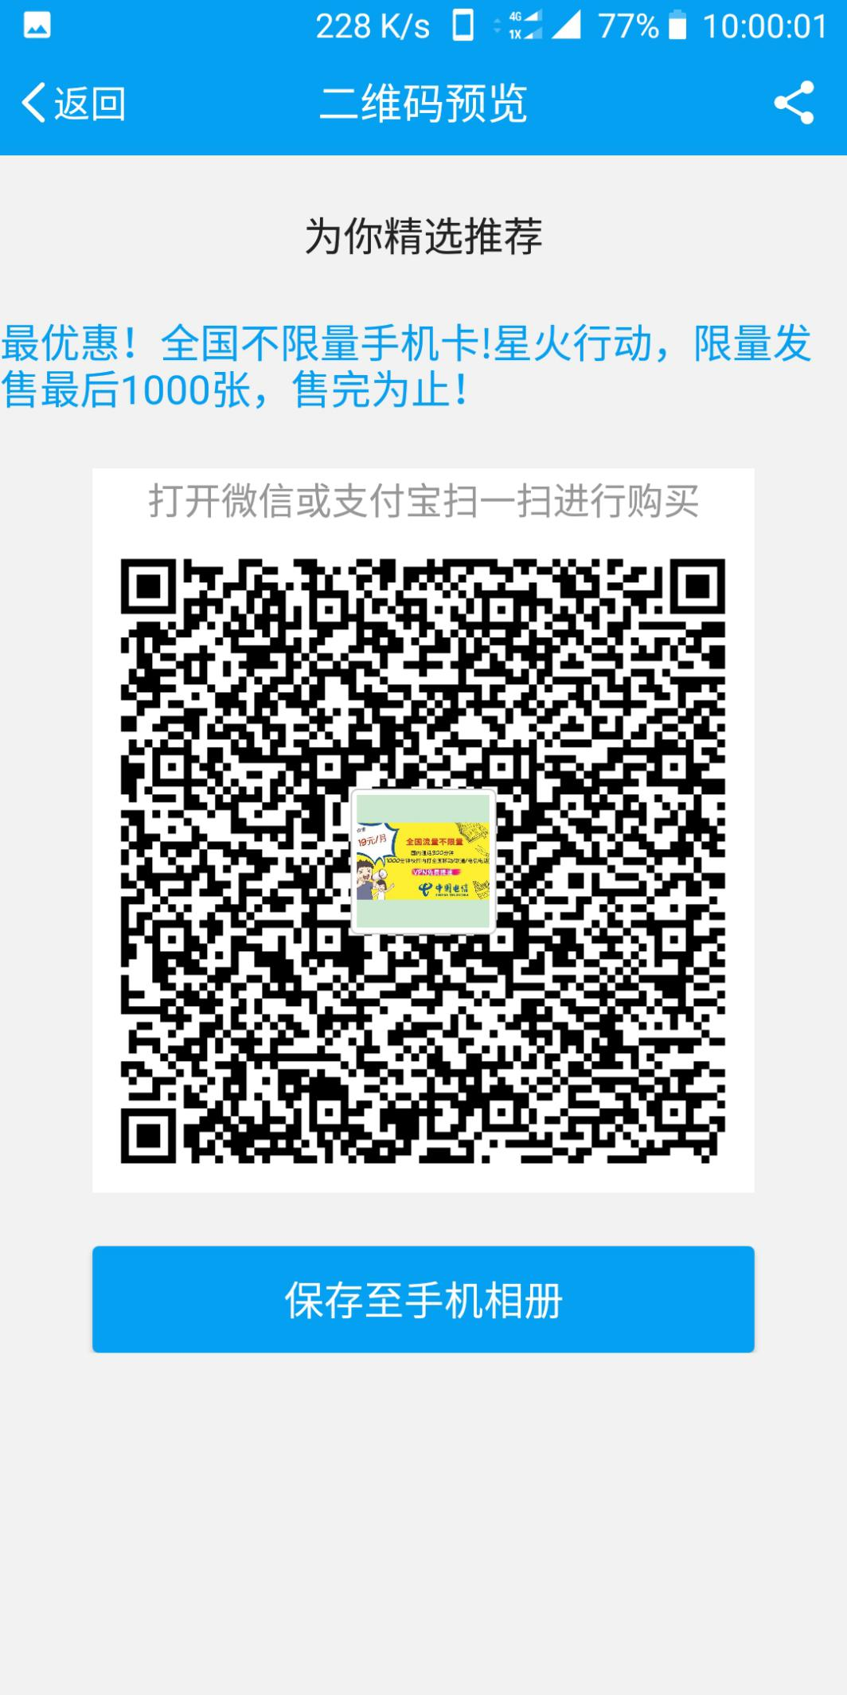

（2）网上登记、缴费完成后，中国电信杭州分公司将在三个工作日内将电话卡邮寄给用户（用户不需承担邮费）。

（3）用户收到卡后，须在网上“实人认证”以后方可使用。

**“实人认证”操作步骤**

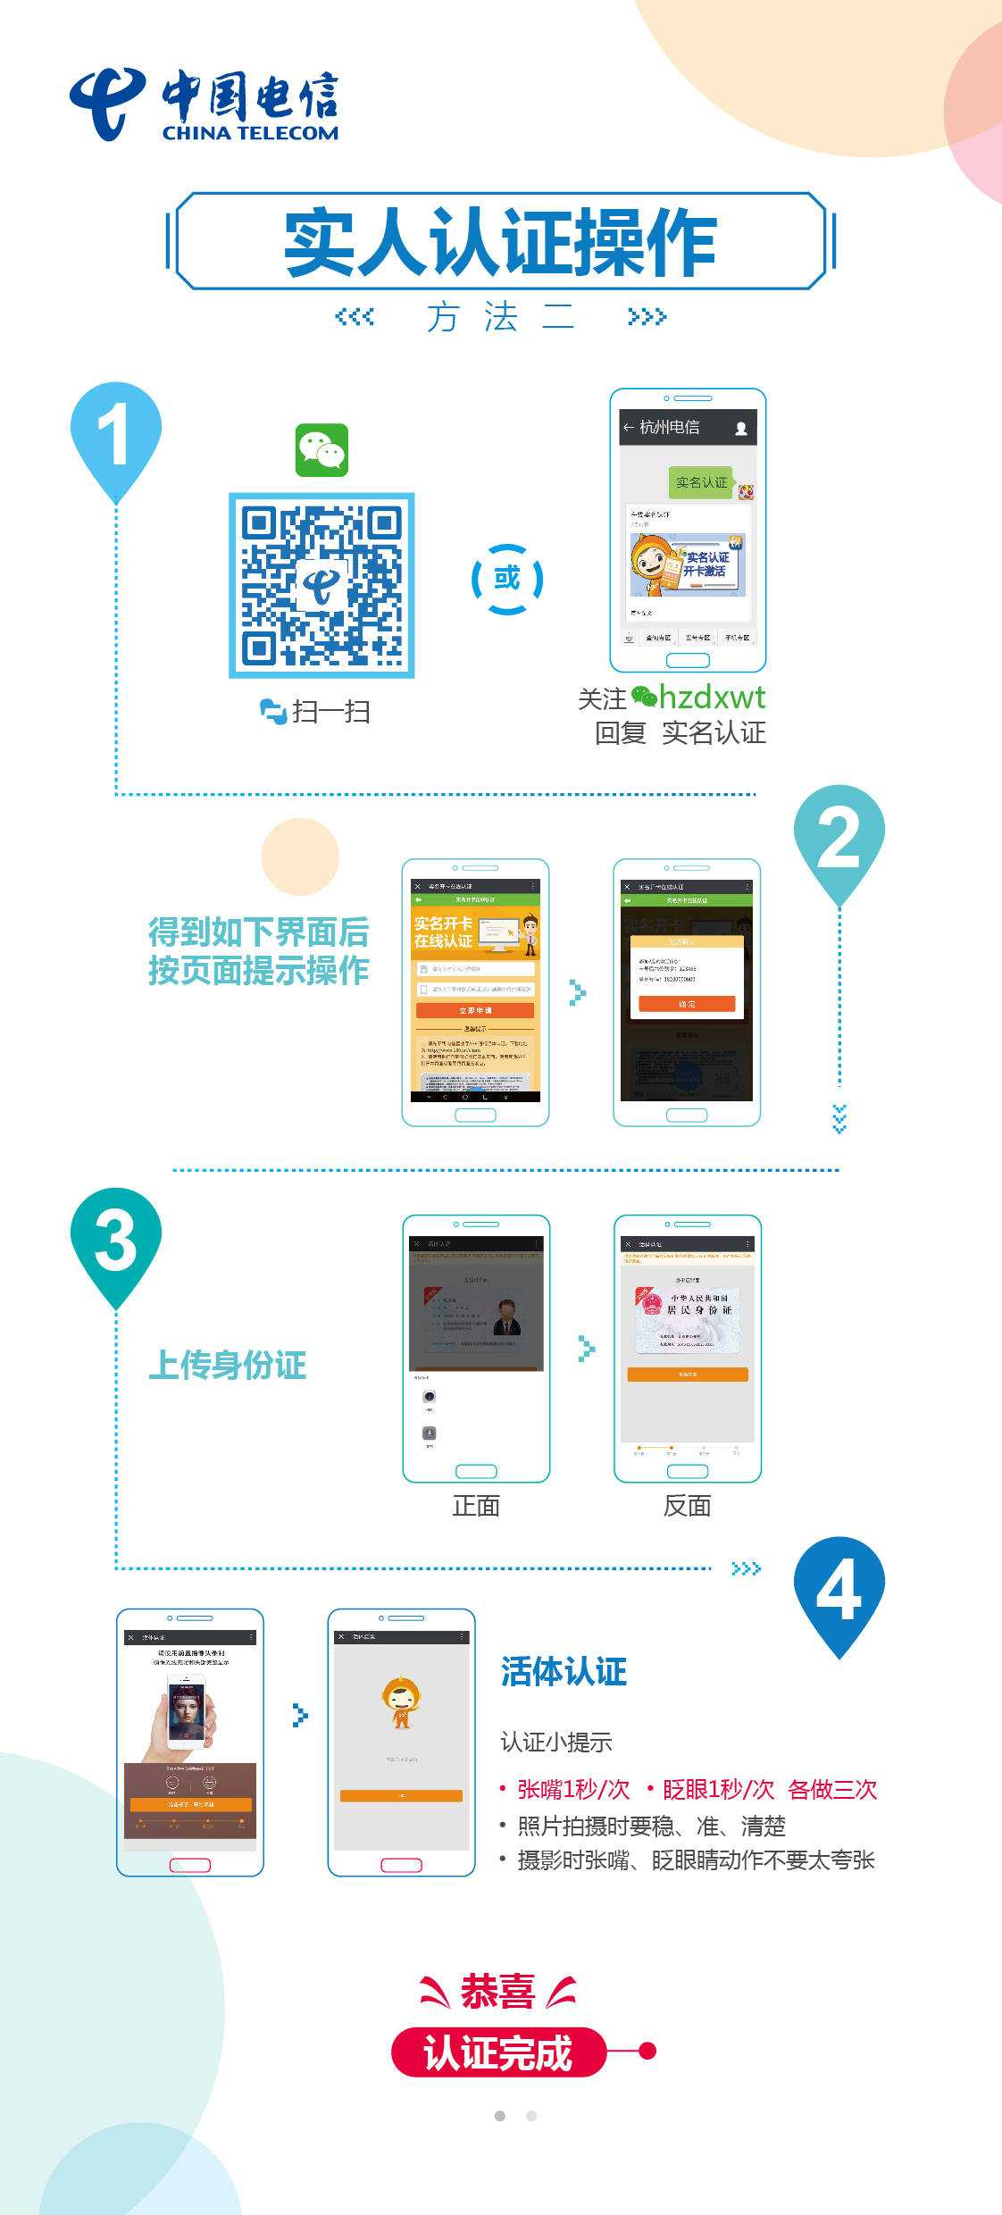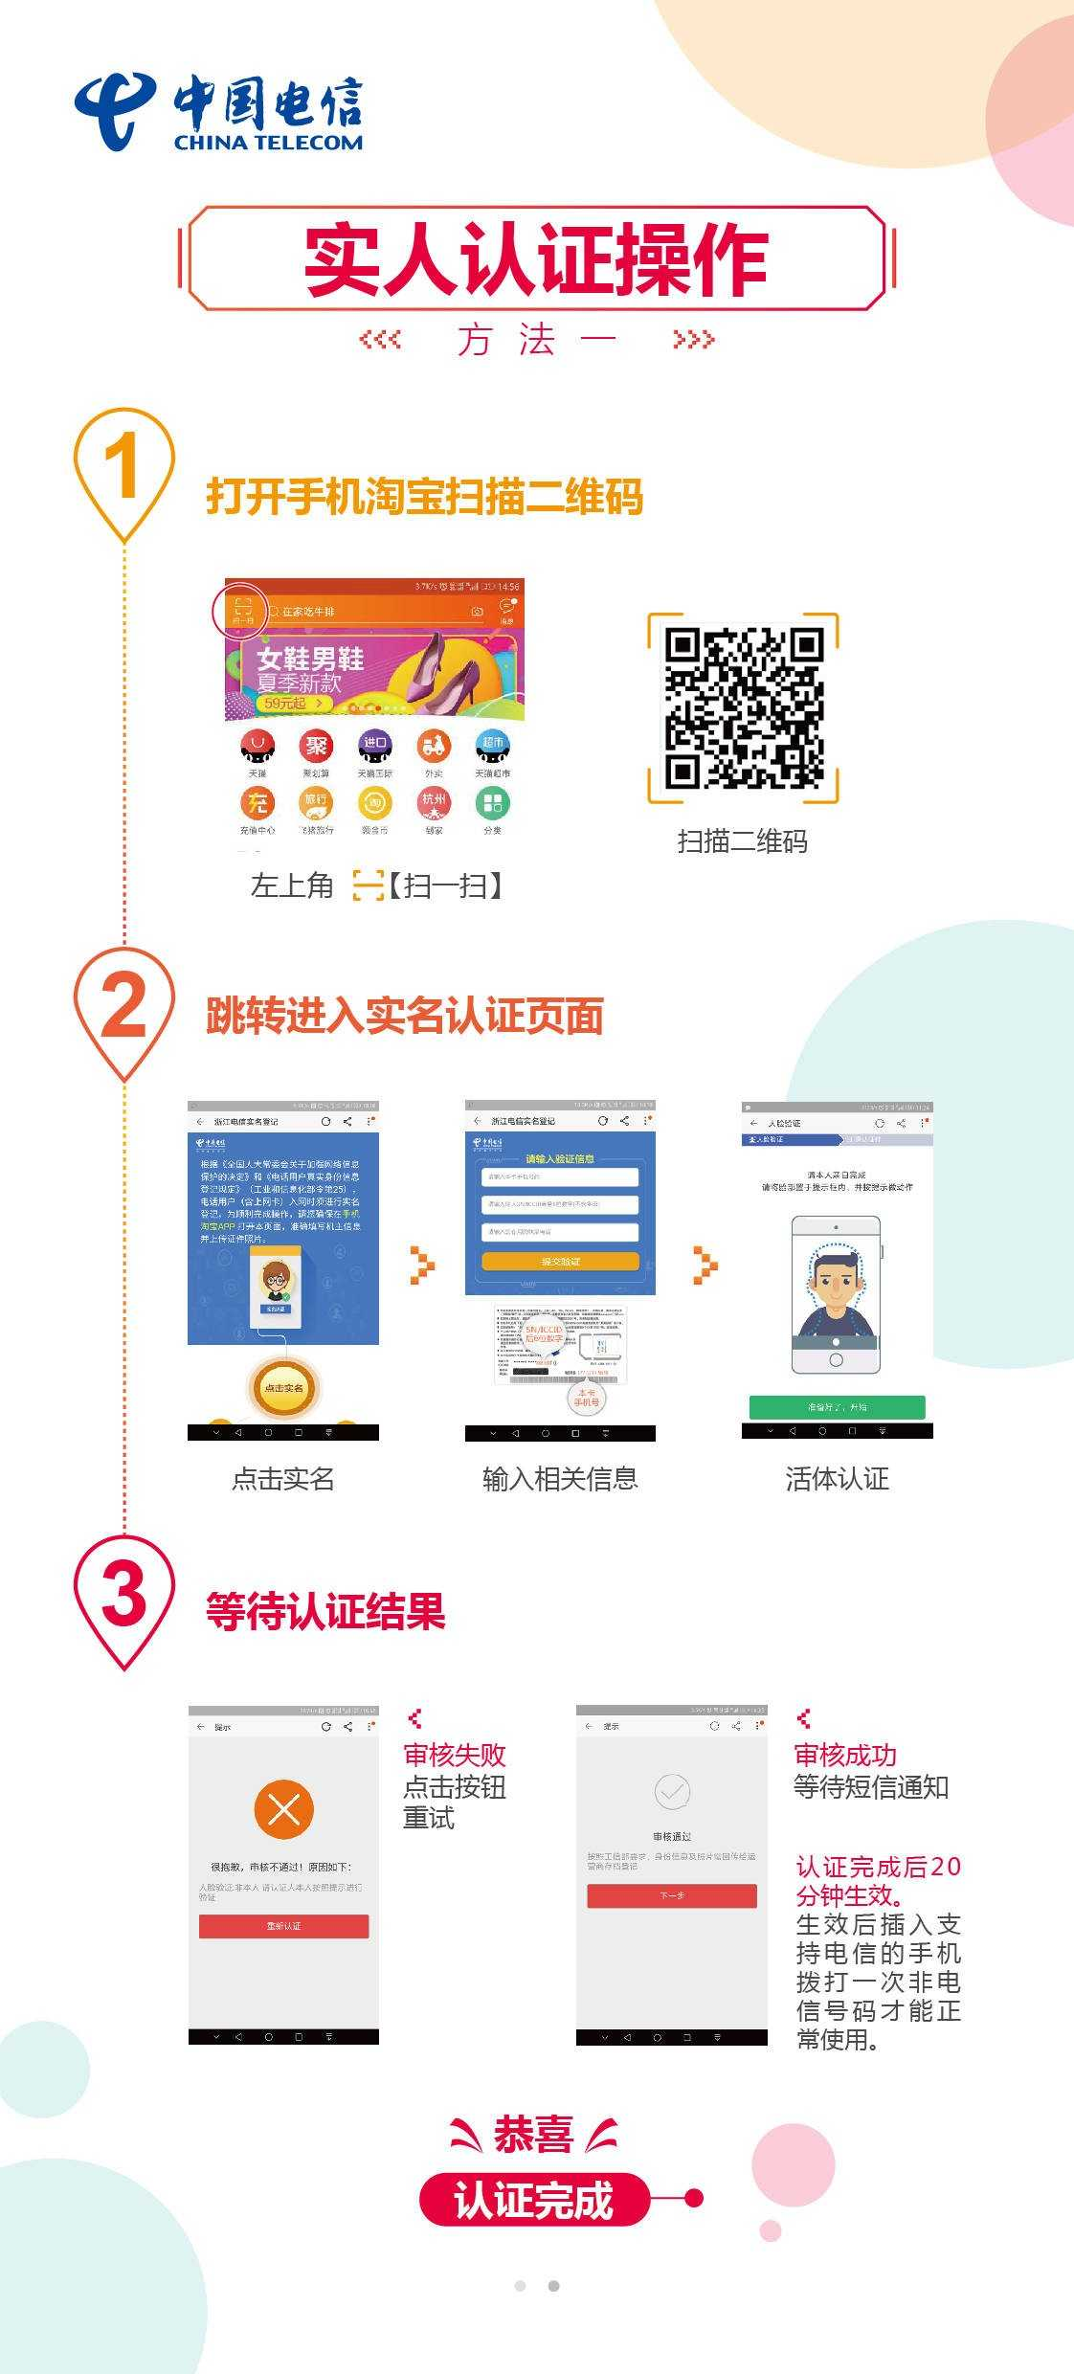

（4）以上步骤全都完成后，新卡就可以使用啦！

**套餐二：**

（1）新开卡 + 宽带办理

扫描下方图片里的二维码，按步骤进行办理

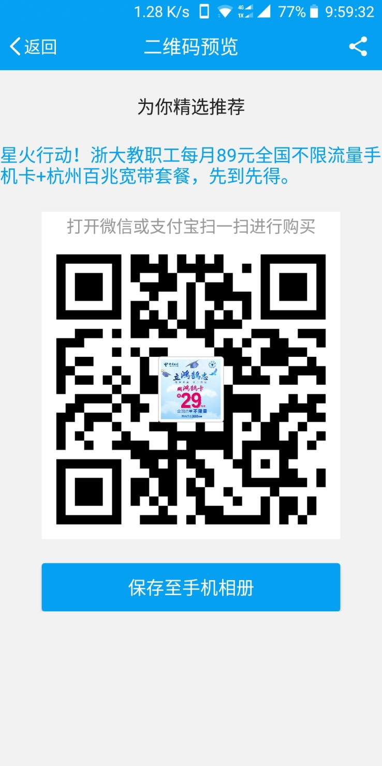

（2）预约成功后，中国电信的业务人员会上门为您办理。请您保持手机畅通哦。

（3）特别说明：

此活动仅限新开卡用户，用户办理时需预缴100元，此100元将作为话费冲入手机账户。

此活动最终解释权归中国电信杭州分公司所有。

如有疑问，请联系：18058708788（电信林经理）。